Presseinformation

TDM Systems gewinnt neuen Partner für Skandinavien

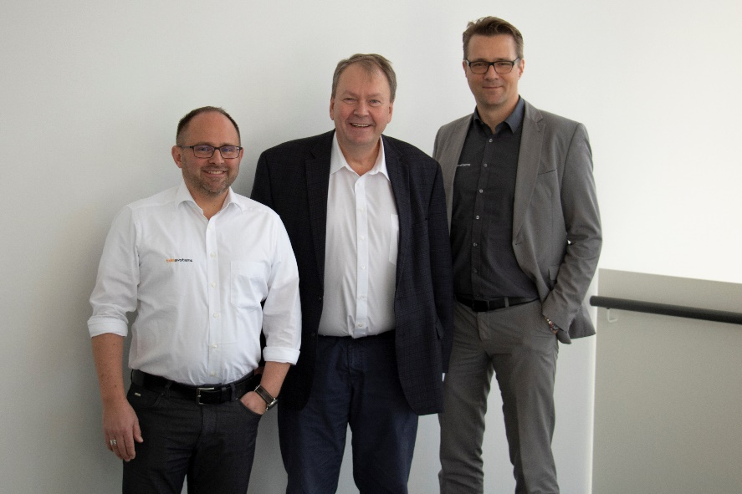

Das neue Vertriebsteam für Skandinavien: Götz Schrade, Vertrieb TDM Systems und Seppo Lehtonen, CEO Finlatec, in Begleitung von Robert Buschmann, Director of Sales Central Europe TDM Systems (von links nach rechts)

Tübingen, 11. Februar 2020 – Ab sofort wird der Automatisierungsexperte Seppo Lehtonen, CEO von Finlatec, TDM Systems beim Verkauf von Lösungen für die Werkzeugverwaltung in Skandinavien und Russland unterstützen.
„Softwarelösungen für die Werkzeugverwaltung sind in den Nordländern noch nicht weit verbreitet“, erklärt Seppo Lehtonen und verweist auf seine langjährige Erfahrung in der Fertigungsbranche. „Das ist insofern überraschend, da die Skandinavier eine große Affinität zu neuen Technologien und digitalen Themen haben.“ Darüber hinaus sind die Unternehmen aufgrund der hohen Lohnkosten in diesen Ländern gezwungen, ihre Fertigung zunehmend zu automatisieren und zu digitalisieren, um wettbewerbsfähig zu bleiben. Lehtonen fährt fort: „Die Werkzeugverwaltungslösungen von TDM Systems sind die fortschrittlichsten auf dem Markt. Und sie eignen sich hervorragend, um Unternehmen bei der Optimierung ihrer Fertigung zu unterstützen.“
Götz Schrade, Sales Manager von TDM Systems, betont: „Wir sehen bei bedeutenden Fertigungsunternehmen ein großes Potenzial auf dem skandinavischen und russischen Markt. Seppo Lehtonen ist, wie TDM Systems, seit über 25 Jahren in der Branche tätig. Gemeinsam werden wir viele Unternehmen von den enormen Vorteilen des Werkzeugdatenmanagements überzeugen können.“

Ihr Ansprechpartner:

Sandra Schneck

Telefon: +49-7071-9492-1173
sandra.schneck@tdmsystems.com

TDM Systems GmbH
Mitglied der Sandvik Gruppe
Derendinger Straße 53
72072 Tübingen, Deutschland
http://www.tdmsystems.com/

Agenturkontakt:

Judith Klingler

Telefon +49-7071-93872-13
j.klingler@storymaker.de

Storymaker GmbH
Derendinger Straße 50
72072 Tübingen, Deutschland
http://www.storymaker.de/

Über TDM Systems

Die TDM Systems GmbH, Tübingen, ist seit über 25 Jahren der führende Anbieter von Werkzeugdatenmanagementlösungen in der metallbearbeitenden Branche. Mit seiner Tool Lifecycle Management-Strategie konzentriert TDM Systems sich gezielt auf die Prozessoptimierung durch eine optimale Werkzeugplanung und Werkzeugbereitstellung. Die Erstellung und Editierung von Werkzeugdaten und Grafiken, die Integration von Werkzeug-Know-how und 3D-Grafiken in die CAM-Planung sowie die Organisation des kompletten Werkzeugkreislaufs auf Shopfloor-Ebene zählen zu den drei Kernkompetenzen von TDM Systems und bilden die Säulen der TLM-Strategie. Als Mitglied der Sandvik Gruppe kann TDM Systems bei der Entwicklung seiner Softwareprodukte auf die Kompetenz verschiedener Werkzeughersteller zurückgreifen.

www.tdmsystems.com

